第一章：1、电力系统就是由发电机、变压器、电力线路和负荷按一定方式组成的生产、传输、分配和消费电能的整体。
2、电力网由 变压器 和 线路 组成。亦可说：由输电网和配电网组成
3、电力系统运行的基本要求有：可靠持续地供电、优良的电能质量和运行的经济性、（环境保护）。或称：可靠性、优质性和 经济性 环保性。
4、电能质量指标包含： 电压（允许偏移±5%UN）、频率（允许偏移±0.2Hz） 和波形（允许畸变率约为5%）。
5、电力系统中一级负荷、二级负荷和三级负荷是依据用户对供电 可靠性 要求来划分的。
6、系统运行经济性的两个考核指标是 煤耗率 和 网损率 。
7、电力网络的接线方式可以分成 无备用接线 和 有备用接线。
8、电力系统无备用接线方式包括 单回路放射式 、 干线式 、 链式 。
9、有备用电源接线的五种接线方式为：1）两端供电；2）环形；3）双回路放射式；4）双回路干线式；5）双回路链式。
10、线路的额定电压表示的是线电压。
11、平均额定电压约为电网额定电压UN的1.05倍。
12、电力系统中性点的运行方式分为：
（1）大电流接地方式：中性点直接接地，发生单相接地立即切除故障，单相接地时非故障相对地电压不变，一般用于110kV及以上电网。
（2）小接地电流方式：中性点不接地（及中性点经消弧线圈接地），单相接地时仍可运行2小时，非故障相对地电压值由相电压升至线电压，中性点对地电压由零升至相电压。接地电流等于正常运行时一相对地电容电流的三倍。
当网络接地容性电流超过如下数值时，中性点应装设消弧线圈进行补偿。
3～6kV——30A；10kV——20A；35～60kV——10A
补偿方式：过补偿
13、我国电力系统的额定电压等级有：3、6、10、35、110、220、500（kV），目前电力系统的最高电压等级是：交流1000kV，直流±800kV

第二章：2、负荷以超前的功率因数运行时吸收 容 性无功功率（发出感性无功）。
3、决定发电机组运行极限的因素：
（1）定子绕组温升约束。取决于发电机的视在功率。
（2）励磁绕组温升约束。取决于发电机的空载电势。
（3）原动机功率约束。即发电机的额定功率。
（4）其他约束。4、变压器损耗由 空载损耗 和 负载损耗 两部分构成。
5、扩径导线：人为扩大导线直径，但不增加载流部分截面积。不同之处在于支撑层仅有6股，起支撑作用。
6、分裂导线：又称复导线，其将每相导线分成若干根，相互间保持一定的距离。采用分裂导线可减小电晕损耗和线路电抗，但会增加线路电容。
7、三相架空输电线采用循环换位的目的是 减少三相参数不平衡 。
8、同一型号的架空三相输电线，相间距离增大，其线路对地电容将减小。
10、标么值是指 有名值 和基准值的比值。
13、年最大负荷曲线亦称有功功率年负荷曲线，即表示一年内每月最大有功功率负荷变化的曲线。常用于制订发电设备的检修计划。
2、简单电力系统如图所示，试作出该系统以标么值表示的等值电路（不计电阻、导纳），取S_{B}=100MVA,U_{B}=Uav。
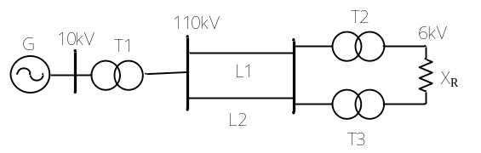
各设备的参数如下：
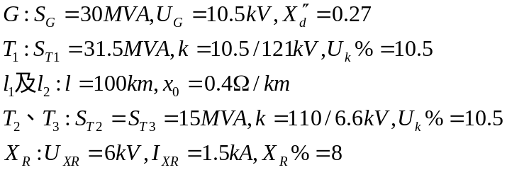
解：
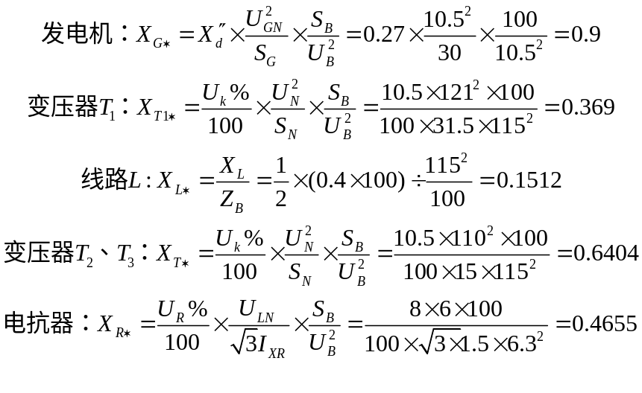
等值电路为：
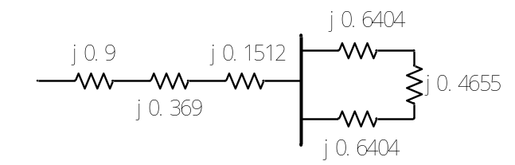
第三章：2、有功功率流过电抗时，会产生无功损耗；无功功率通过线路电阻时会产生有功功率损耗。
4、线路的电压降落是指线路始末两端电压的 向量差 ；线路的电压损耗是指线路始末两端电压的 数量差 。
5、线路空载的情况下线路末端的电压会高于始端的电压。
因为线路与大地之间存在对地电容，线路越长，电容越大，对线路补充大量无功。当线路空载时，线路末端电纳中的容性功率，功率值为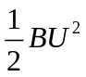,与之对应的电流为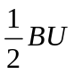。该电流在线路流动时产生的电压降落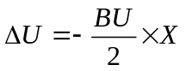,此时末端电压高于始端电压。
6、有功功率损耗最小时的功率分布按线段的 电阻 分布。
7、有功功率损耗最小时的功率分布按线段的 阻抗 分布。
8、在两端供电网的最初功率分布中，由两个供电点的电压差引起的功率称为 循环功率 。
3、为什么电力系统选择高压输电？ 答：由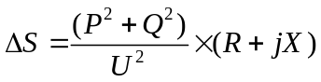可知，若输送的功率相同，采用高压输电可降低网损，提高运行的经济性；另外，由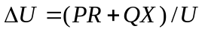可知，输送的功率相等时，采用高电压输电可以减少电压损耗，改善电压质量。
S_{LD}
第四章 复杂电力系统潮流的计算机算法
1、电力系统潮流是指在某一时间断面下，电力系统中节点电压和支路功率的稳态分布。
2、电力系统的潮流分布是用各节点的电压和线路功率（或电流）来表示。
3、电力系统导纳矩阵的阶数等于独立节点数。
4、自导纳等于该节点直接连接的所有支路导纳的总和；互导纳等于连接节点i，j支路导纳的负值。
5、节点导纳矩阵的特点
1）对称性；2）强对角性；3）高度稀疏。电网的节点越多，稀疏程度越高。
6、潮流计算常用的算法有：高斯-赛德尔迭代法、牛顿-拉夫逊法和P-Q分解法。
（1）高斯-赛德尔迭代法：对初值不敏感，收敛性较好。但为一阶收敛，迭代次数较多。
（2）牛顿-拉夫逊法：具有平方收敛性，对初值的选择要求较高，需接近准确解，否则可能不收敛，迭代很快，但稳定性不高。
7、潮流计算中，电压相位角约束条件是由系统运行的 稳定性 决定的，电压数值约束条件U_{imin}≤U_{i}≤U_{imax}是由 电压质量 决定的。
8、在计算机潮流计算的三类节点（PQ、PV、平衡节点）中，数量最多的一类是PQ 节点。PQ节点的给定量为注入功率P_{i}、Q_{i} ,待求量是节点电压大小U_{i}和相位角δ_{i} ;
PV节点的给定量为注入有功功率P_{i}和节点电压大小U_{i},待求量是注入无功功率Q_{i}和相位角δ_{i} ;
平衡节点的给定量为该节点电压大小U_{s}和相位角δ_{s} ,待求量为该节点的注入功率P_{s}、Q_{s} 。平衡节点是电压参考点，它的另一个角色是相角参考点 。
9、当可调无功功率电源已经达到上限或者下限 时，PV节点将转化为PQ节点。
12、用牛顿-拉夫逊法进行潮流计算，修正方程求解的是节点电压修正量。
13、n个节点的电力系统，其中平衡节点1个，PQ节点(m-1)个，PV节点n-m个。(1)用直角坐标表示的牛顿法的修正方程的维数（J矩阵的阶数）是（2n-2）;
(2)用极坐标表示的牛顿法的修正方程的维数是2n-2-(n-m)=n-2+m。
(3)用混合坐标表示的牛顿法的修正方程的维数是n-2+m。
14、P-Q分解法：由混合坐标形式的牛顿-拉夫逊法改进而来。与牛顿-拉夫逊法相比，其具有如下特点：
（1）以一个n-1阶系数矩阵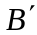和一个m-1阶系数矩阵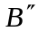代替原有的n+m-2阶系数矩阵J;
（2）系数矩阵为对称的常数矩阵；
（3）系数矩阵在迭代过程中保持不变；
（4）与牛顿-拉夫逊法相比，迭代一次所需的时间较短，当收敛到同样的精度时，需要迭代的次数较多。总的计算速度仍快于牛顿-拉夫逊法。
4、对于存在R≥X的电力网络，是否可以采用P-Q分解法进行潮流计算？为什么？
答：一般不行。因为在P-Q分解法中，简化的依据是R＜＜X,从而B_{ij}＞＞G_{ij},以致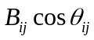＞＞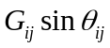，则可将略去。若存在R≥X的情况，则不满足简化条件，将导致潮流不收敛。
5、P-Q分解法是由什么方法改进发展而来的？它进行了哪几方面的改进？简化的条件是什么？修正方程是什么？
（1）P－Q分解法是在混合坐标形式N－R迭代法基础上的改进形式，该方法利用电力系统的一些特有的运行特性，对牛顿-拉夫逊法进行简化。
1）考虑到电力系统中有功功率分布主要受节点电压相角的影响，无功功率分布主要受节点电压幅值的影响，所以忽略了电压幅值变化对有功功率的影响以及电压相位变化对无功功率分布的影响，即认为雅克比矩阵中：N=0，J=0，ΔP=HΔδ,ΔQ=LU⁻¹ΔU
2)电力系统正常运行时线路两端的电压相位角一般变化不大（不超过10~20⁰）；
3）架空线路的电抗远大于电阻；
4）节点无功功率相应的导纳Q/U²远小于该节点的自导纳的虚部。
（2）修正方程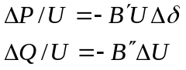
8、写出用牛顿-拉夫逊法求解潮流的计算步骤。
解：a、形成节点导纳矩阵；b、设各节点电压的初值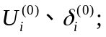
c、将各节点电压的初值代入极坐标下的潮流方程中，求修正方程式中的不平衡量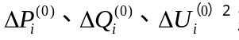 d、将各节点电压的初值代入，求解雅克比矩阵中的H、N、J、L，形成J矩阵； e、解修正方程式，求各节点电压的变化量；
f、计算各节点电压的新值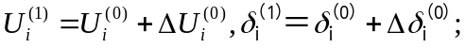
g、运用各节点电压的新值自第三步开始进入下一次的迭代；
h、计算平衡节点的功率和线路功率。
第五章：1、电力系统的有功功率和频率调整大体上可分为一次、二次、三次调整。所谓一次调整指由发电机的 调速器 进行的频率调整，二次调整指由发电机的 调频器 进行的频率调整，三次调整其实是指按 最优化准则 分配发电负荷。
2、电力系统频率的一次调整是有差调整，频率的二次调频可实现无差调整。
3、电力系统按存在形式可分为冷备用和热备用。按备用容量的用途可分为负荷备用、事故备用、检修备用和国民经济备用。
4、编制预计负荷曲线时，网络损耗和厂用电是两个重要指标。
5、在丰水季节，一般宜选用中温中压火电厂为调频厂；在枯水季节，一般宜选用 水电厂为调频厂。
6、有功负荷在运行的火电机组间最优分配的原则是 等微增率准则 。
7、电力系统的频率主要与有功功率有关，电压主要与无功功率有关。
8、负荷波动是频率偏差的根本原因。
5、电力系统的一次、二次、三次调频何区别？
答：一次调频对第一类负荷变动引起的频率偏移的调整，是由发电机的调速器进行的调频，不能做到无差调频；二次调频是针对第二类负荷变动引起的频率偏差的调整，由发电机的调频器进行调频，可以实现无差调频；三次调频是针对第三类负荷变动引起的频率偏差的调整，由系统中所有按给定曲线发电的发电机组分担，与前两种调频方式不同，三次调频是事前的调整。

第六章 电力系统的无功功率和电压调整
概念：
1、电力系统的电压水平主要决定于无功功率的平衡。
2、电力系统无功平衡的原则是分层控制、就地平衡 。
3、电力系统的无功电源有：发电机、电容器、调相机、静止补偿器。
4、电压中枢点：指某些可反映系统电压水平的主要发电厂或枢纽变电所的母线。
5、电力系统中枢点调压方式可分为三类：顺调压、逆调压、常调压。
6、在任何负荷下，中枢点的电压保持为大约恒定的数值（102%~105%U_{N}）,这种调压方式称为常调压。
7、高峰负荷时允许中枢点电压略低，低谷负荷时允许中枢点电压略高的中枢点电压调整方式称为顺调压。
8、高峰负荷时升高电压，低谷负荷时降低电压的中枢点电压调整方式称为逆调压。
9、双绕组变压器的分接头位于高压侧；三绕组变压器的分接头，一般装在高压和中压绕组。
1、什么是电力系统的电压中枢点？它一般选在何处？
电力系统中少数能代表系统电压水平的节点称为电压中枢点。
一般选在区域性发电厂的高压母线、枢纽变电站的二次母线及有大量地方负荷的发电厂母线。
2、电力系统调压的基本原理是什么？当电力系统无功不足时，是否可以通过改变变压器的变比调压？为什么？
答：发电机的机端电压U_{G}经过升压变压器和降压变压器进行电压转换，最后到负荷点，故负荷点的电压U_{f}可以用下式表示
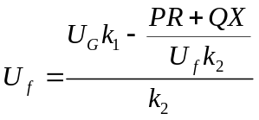 k₁、k₂分别为升、降压变压器的变比
调压原理就是通过改变公式中的各个参数以改变负荷点电压，使之满足要求。因而，调压方法有：（1）调节励磁电流以改变发电机电压；（2）改变变压器的变比；（3）改变线路参数R、X; （4）进行无功功率补偿。
当电力系统无功功率不足时，不可以通过改变变压器的变比调压。因为，调节变压器的变比只能改变无功功率的分布，不能改变无功功率的大小，即不能进行无功补偿。

3、电力系统的调压措施主要有哪些？它们各有什么特点？
答: 调压措施有：
（1）发电机调压：简单灵活，无需投资，应充分利用，但调压幅度有限。
（2）改变变压器的变比调压：利用改变节点电压的高低来改变无功功率的流向和分布；不能发出或吸收无功功率，只能作细微调节，当无功缺乏时无效。
（3）并联补偿调压：是无功功率分层分区平衡的主要手段；灵活方便，可减小网损。
（4）串联补偿调压:调节功率因数；不能减少网损；运行维护要求较高，调节不太灵活。
4、电力系统中无功电源有哪些？其工作原理和特点分别是什么？
答：
1）发电机：是基本的无功电源。它通过调节发电机的励磁电流来改变发电机发出的无功功率。增加励磁电流，无功输出增加；减小励磁电流，无功输出减少。
2）调相机：相当于空载运行的同步电动机。过励磁运行，提供感性无功；欠励磁运行，吸收感性无功。
3）并联电容器：只能向系统提供感性无功。其特点为，所供应的感性无功与其端电压的平方成正比，电容器分组切投。非连续可投。
4）静止补偿器和静止调相机：分别与电容器和调相机相对应而同属“灵活交流输电系统”范畴的两种无功电源。
5）并联电抗器：就感性无功而言，其并非电源，而是负荷，但在某些电力系统中的确装有这些设备，用以吸取轻载或空载线路过剩的感性无功功率。而对高压长距离输电线路而言，它还有提高输送能力，降低过电压的作用。

